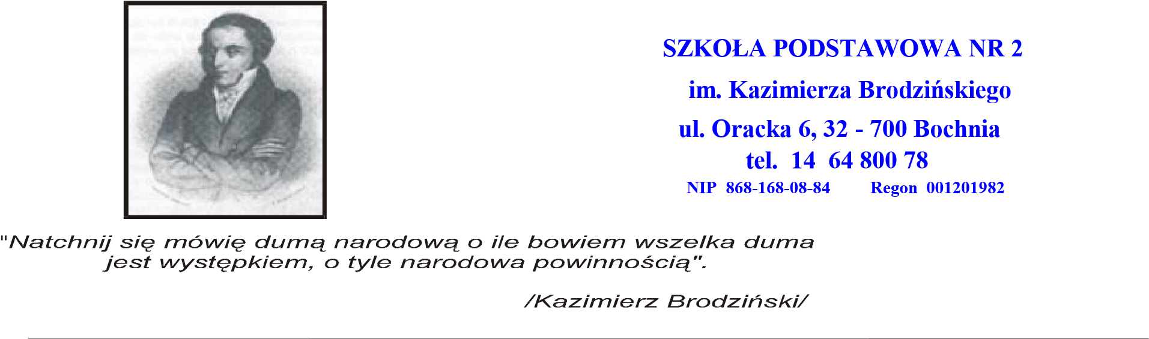
KARTA ZGŁOSZENIA DZIECKA Z ODDZIAŁU PRZEDSZKOLNEGO NA ZAJĘCIA OPIEKUŃCZE
W ROKU SZKOLNYM 2024/2025
(wypełniają rodzice/opiekunowie prawni ucznia)

Imiona i nazwisko dziecka:…………………………………………………………………………………………………….................
- Dane dziecka:
  - Data i miejsce urodzenia:……………………………………………………………………………………………
  - Adres zamieszkania: …………………………………………………………………………………………………..
  - Informacje uzupełniające o dziecku*: ………………………………………………………………………
- Dane wnioskodawcy:
  - Imię i nazwisko: …………………………………………………………………………………………………………
  - Adres zamieszkania: ……………………………………………………………………………………………………
  - Telefon kontaktowy: …………………………………………………………………………………………………..
  - Stopień pokrewieństwa: …………………………………………………………………………………………….
- Godziny przebywania dziecka w oddziale przedszkolnym od ………………… do ..……………………..
(wyłączając pobyt na zajęciach zgodny z harmonogramem dnia)
  - Osoby upoważnione do odbioru dziecka - załącznik nr 1 do Karty zgłoszenia dziecka z oddziału przedszkolnego na zajęcia opiekuńcze (wypełniają rodzice/opiekunowie prawni dziecka).

Wyrażam zgodę na przetwarzanie danych osobowych (nazwisko i imię rodzica dziecka, adres zamieszkania, telefon kontaktowy, stopień pokrewieństwa) w trybie art. 6 ust. 1 lit. a rozporządzenia Parlamentu Europejskiego i Rady (UE) 2016/679 z 27.04.2016 w sprawie ochrony osób fizycznych w związku z przetwarzaniem danych osobowych i w sprawie swobodnego przepływu takich danych oraz uchylenia dyrektywy 95/46/WE (ogólne rozporządzenie o ochronie danych).

…………………………………………………… ………………………………………………………….
Miejscowość, data Podpisy wnioskodawcy

* oświadczenie o samotnym wychowywaniu ucznia, jego stanie zdrowia lub inny

OŚWIADCZENIE O ZATRUDNIENIU
rodziców/ opiekunów prawnych wnioskujących o przyjęcie dziecka z oddziału przedszkolnego na zajęcia opiekuńcze.

- Dane dziecka:
Imię i nazwisko ………………………………………………………….

- Informacje o zatrudnieniu matki/opiekunki prawnej
Imię i nazwisko matki/opiekunki prawnej ……………………………………………………………………………..
Nazwa i dokładny adres pracodawcy (kod, miejscowość, ulica, nr domu/lokalu, nr telefonu):

………………………………………………………………………………………………………………………………………………
……………………………………………………………………………………………………………………………………………… ………………………………………………………………………………………………………………………………………………..

Oświadczam, że powyższe dane są prawdziwe i kompletne. Wyrażam zgodę na weryfikacje przez Szkołę danych dotyczących mojego zatrudnienia w zakresie objętym niniejszym dokumentem. Weryfikacja może odbyć się w formie telefonicznego, elektronicznego lub osobistego kontaktu pracownika Szkoły z pracodawcą.

Data i podpis…………………………………………………………………………..

- Informacje o zatrudnieniu ojca/opiekuna prawnego

Imię i nazwisko ojca/opiekuna prawnego …………………………………………………………………

Nazwa i dokładny adres pracodawcy (kod, miejscowość, ulica, nr domu/lokalu, nr telefonu):

………………………………………………………………………………………………………………………………………………
……………………………………………………………………………………………………………………………………………… ………………………………………………………………………………………………………………………………………………..

Oświadczam, że powyższe dane są prawdziwe i kompletne. Wyrażam zgodę na weryfikacje przez Szkołę danych dotyczących mojego zatrudnienia w zakresie objętym niniejszym dokumentem. Weryfikacja może odbyć się w formie telefonicznego, elektronicznego lub osobistego kontaktu pracownika Szkoły z pracodawcą.

Data i podpis…………………………………………………………………………

Załącznik nr 1 do Karty zgłoszenia dziecka z oddziału przedszkolnego na zajęcia opiekuńcze.
(wypełniają rodzice/opiekunowie prawni ucznia).

Oświadczenie rodziców/opiekunów prawnych
(dotyczy odbioru dziecka z zajęć opiekuńczych w oddziale przedszkolnym przez osoby upoważnione)

Nazwisko i imię matki/opiekuna prawnego
………………………………………………………………………………………………………………………………………………..
Nazwisko i imię ojca/opiekuna prawnego
……………………………………………………………………………………………………………………………………………….. OŚWIADCZENIE
Do odbioru dziecka ………………………………………………………………………………………………………………..
Imię i nazwisko dziecka
z oddziału przedszkolnego w Szkole Podstawowej nr 2 w Bochni przy ul. Orackiej 6 w roku szkolnym 2024/2025 upoważniam/my następujące osoby:
- ………………………………………………………………………………………………………………………………………………
Imię i nazwisko
- ………………………………………………………………………………………………………………………………………………
Imię i nazwisko
- ………………………………………………………………………………………………………………………………………………
Imię i nazwisko
- ……………………………………………………………………………………………………………………………………………….
Imię i nazwisko

Każda z osób upoważnionych podała swoje dane dobrowolnie i wyraziła zgodę na przetwarzanie danych osobowych na załączonym załączniku nr 1 do niniejszego oświadczania.

…………………….., dnia …………………….
………………………………………………….. ………………………………………………………….
Czytelny podpis matki/ opiekuna prawnego Czytelny podpis ojca/ opiekuna prawnego

Załącznik nr 1 do Oświadczenia dotyczącego odbioru dziecka z zajęć opiekuńczych w oddziale przedszkolnym.

Imię i nazwisko osoby upoważnionej do odbioru dziecka z oddziału przedszkolnego
……………………………………………………………………………………………………………………………………………………… Seria i nr dowodu osobistego ………………………………………………………………………………………………………..
Nr telefonu ……………………………………………………………………………………………………………………………………
W trybie art. 13 ust. 1 i 2 rozporządzenia Parlamentu Europejskiego i Rady ( UE) 2016/ z 27.04.2016 r. w sprawie ochrony osób fizycznych w związku z przetwarzaniem danych osobowych i w sprawie swobodnego przepływu takich danych oraz uchylenia dyrektywy 95/46/WE (ogólne rozporządzenie o ochronie danych) (Dz. Urz. EU L 119, s.1) informuję:
- Administratorem Pani(a) danych osobowych jest Szkoła Podstawowa nr 2 w Bochni, przy ul. Orackiej 6, która przetwarza Pani(a) dane zgodnie z art. 6 ust. 1 lit. a RODO.
- Inspektorem ochrony danych osobowych jest; e-mail: joanna.solecka@psp2bochnia.pl
- Pani(a) dane osobowe przetwarzane będą tylko w celu weryfikacji tożsamości, identyfikacji osoby odbierającej ucznia ze świetlicy.
- Dane osobowe będą przetwarzane i przechowywane wyłącznie w formie papierowej przez okres roku szkolnego , a następnie zostaną trwale zniszczone.
- Przysługuje Pani(a) prawo do cofnięcia zgody na przetwarzanie danych w dowolnym momencie. Cofnięcie zgody nie będzie miało wpływu na zgodność z prawem przetwarzania, którego dokonano na podstawie zgody przed jej cofnięciem.

- Cofnięcie zgody będzie skutkowało brakiem możliwości odbioru ucznia ze świetlicy.
- Przysługuje Pani(u) prawo żądania dostępu do danych osobowych, które Pani(a) dotyczą, ich sprostowania, usunięcia lub ograniczenia przetwarzania, a także wniesienia sprzeciwu.

Wyrażam zgodę na przetwarzanie moich danych osobowych (nazwisko, imię, seria i nr dowodu osobistego, nr telefonu) w trybie art. 6 ust 1 lit. a rozporządzenia Parlamentu
Europejskiego i Rady (UE) 2016/679 z 27.04.2016 r. w sprawie ochrony osób fizycznych w związku z przetwarzaniem danych osobowych i w sprawie swobodnego przepływu takich danych oraz uchylenia dyrektywy 95/46/WE (ogólne rozporządzenie o ochronie danych) (Dz. Urz. EU L 119, s.1).

………………………………………………………………….
data i czytelny podpis osoby wyrażającej zgodę

